Туризм

Список туристических фирм,
действующих на территории муниципального образования
« Холм-Жирковский район» Смоленской области

Наименование | Адрес | Телефон
нет
………………

На территории муниципального образовании организаций ,которые занимаются туристической деятельностью, отсутствуют. Однако, жители нашего района выезжают по туристическим путевкам в страны СНГ и за ее пределы.
На территории района имеется много памятников и достопримечательностей.
Вот некоторые из них:

- Памятник Адмиралу Нахимову П.С.

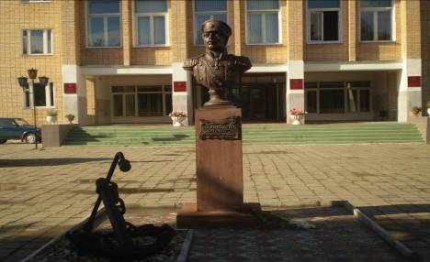

- Памятник «Братская могила» - солдатам освободителям Холм-Жирковского района в годы ВОВ

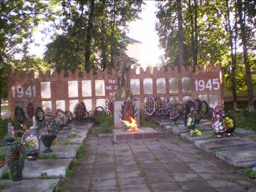
- Место захоронения графа Уварова С.С. и генерал-майора Ф.С. Уварова

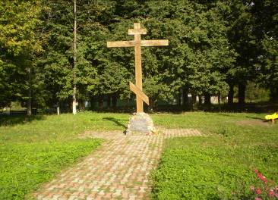
Свято-Никольская церковь
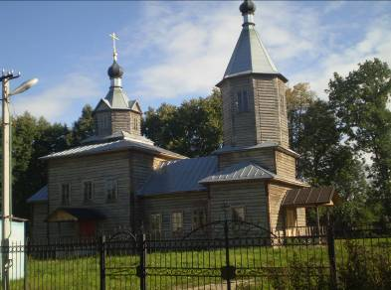
Для развития туристско-рекреационного потенциала района органы местного самоуправления Холм-Жирковского района содействуют осуществлению следующих мероприятий :
-вовлечение историко-культурного наследия района в развитие культурно-познавательного туризма, путем формирования пеших и автобусных экскурсий по достопримечательным местам;
-развитие научного туризма в местах скопления памятников археологии;
-развитие зоны рекреации к юго-востоку от пгт. Хлм-Жирковский вдоль рек Днепр и Вязьма;
-оборудование мест массового отдыха населения;
-развитие народных промыслов и ремесел.
-создание водного туристского маршрута Смоленск-Вязьма (через д. Болышево);
-Формирование туристского маршрута по исторической дороге Дорогобужский большак из г. Белый в г. Дорогобуж через пгт. Холм-Жирковский;

